Муниципальное дошкольное образовательное учреждение детский сад № 94
городской округ город Рыбинск

Дидактическая игра
«Создаём картину»

Автор: Бредникова О. А.
воспитатель

Рыбинск, 2018 год

Дидактическая игра «Создаём картину» изготовлена для детей 4 – 6 лет. Она представляет собой планшет с фоном и натянутой параллельными полосками вдоль него леской, имеются зажимы и различные картинки и предметы. Основное направление данной игры связано с развитием связной речи детей, но также игра может использоваться для знакомства детей с явлениями неживой природы (смена времен года, осадки), с животными, растениями, с геометрическими фигурами и т.д. Тем самым, педагог, включив свою фантазию, сможет пополнять игру другим материалом, увеличивая многофункциональность данного пособия.
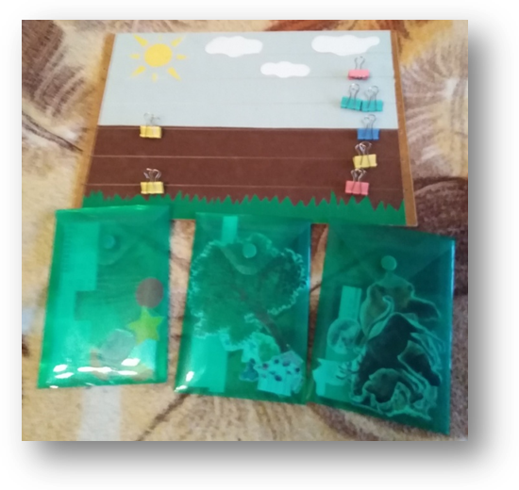

Дидактическая игра «Создаём картину» разработана и изготовлена мною во время работы над темой самообразования по развитию связной речи детей.
Поэтому, главными целями данного пособия, я выделяю следующие:
- упражнение детей в составлении предложений, используя предлоги;
- обучение умению определять пространственное расположение предметов;
- развитие мелкой моторики рук, воображения.

Я рассматриваю три варианта игры «Создаём картину».
Вариант 1. Педагог предлагает детям специальные зажимы и определенные картинки. Воспитанники по инструкции педагога прикрепляют соответствующие картинки к натянутым полоскам из лески. Воспитатель задает вопросы. А дети полным предложением отвечают на вопросы воспитателя. (Например: Что растет на поляне? - На поляне растут цветы. Где сидит ёжик? - Ёжик сидит в траве.)
Вариант 2. Дети самостоятельно создают картину из предложенного перечня картинок: геометрические фигуры, животные, растения. А затем, рассказывают, что они изобразили.
Вариант 3. Для детей старшего дошкольного возраста. Воспитатель предлагает детям самостоятельно придумать сюжет своей картины, нарисовать соответствующие предметы, выстричь их и, прикрепив на планшет, составить рассказ.
